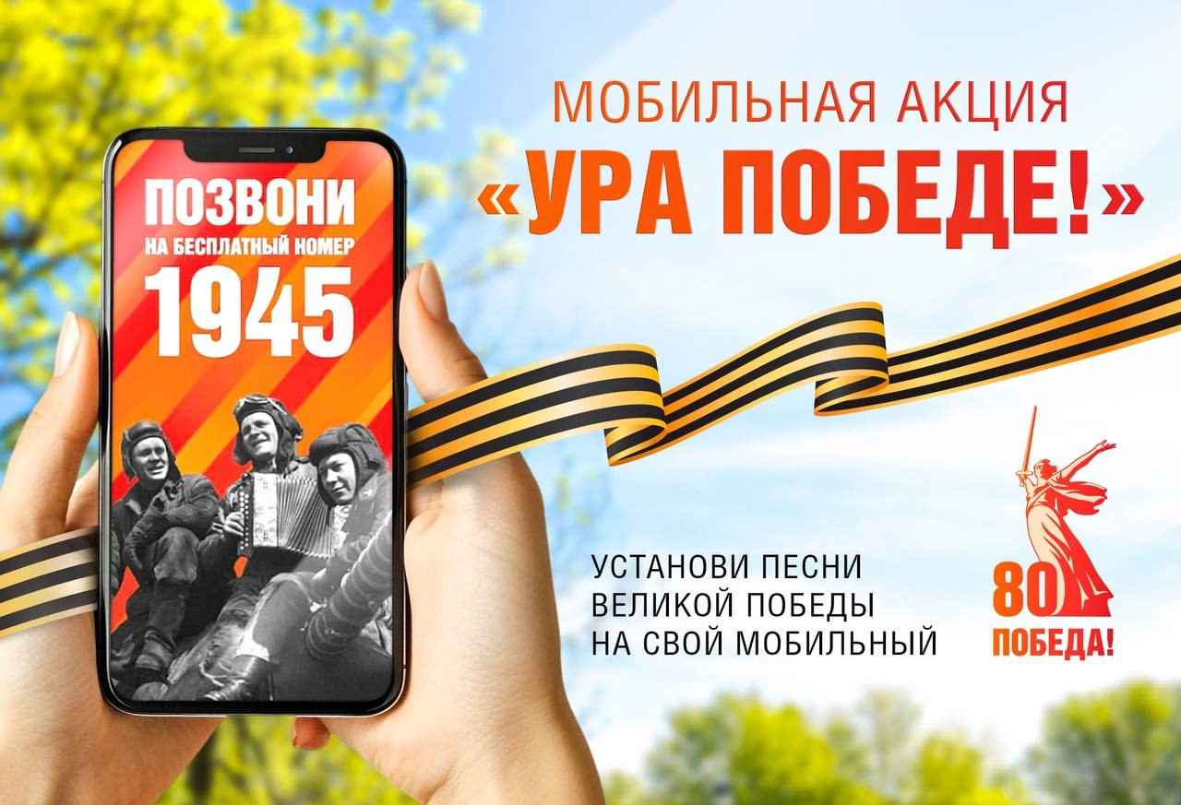

**НАБЕРИТЕ БЕСПЛАТНЫЙ КОРОТКИЙ НОМЕР 1945**

25 февраля – 15 мая 2025 года

•Установите любимые мелодии Победы вместо гудка или звонка на телефоне!

•Слушайте голос Левитана – ежедневные сводки Совинформбюро!

•Получите ссылку на загрузку логотипа 80-летия Победы!

Присоединяйтесь к акции, расскажите о ней своим близким, друзьям, коллегам.

Подробная информация на официальном сайте юбилея Великой Победы – may9.ru/events/urapobede

Акция проводится операторами мобильной связи при поддержке Минцифры России. Все сервисы – бесплатные.

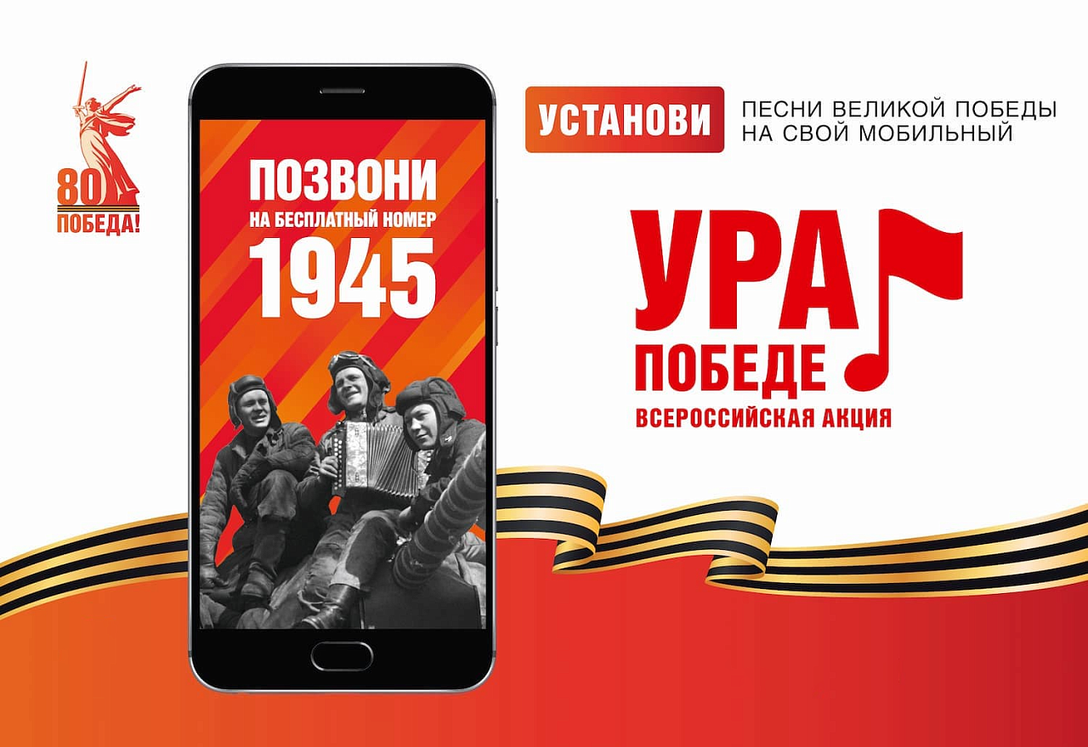

**НАБЕРИТЕ БЕСПЛАТНЫЙ КОРОТКИЙ НОМЕР 1945**

25 февраля – 15 мая 2025 года

•Установите любимые мелодии Победы вместо гудка или звонка на телефоне!

•Слушайте голос Левитана – ежедневные сводки Совинформбюро!

•Получите ссылку на загрузку логотипа 80-летия Победы!

Присоединяйтесь к акции, расскажите о ней своим близким, друзьям, коллегам.

Подробная информация на официальном сайте юбилея Великой Победы – may9.ru/events/urapobede

Акция проводится операторами мобильной связи при поддержке Минцифры России. Все сервисы – бесплатные.

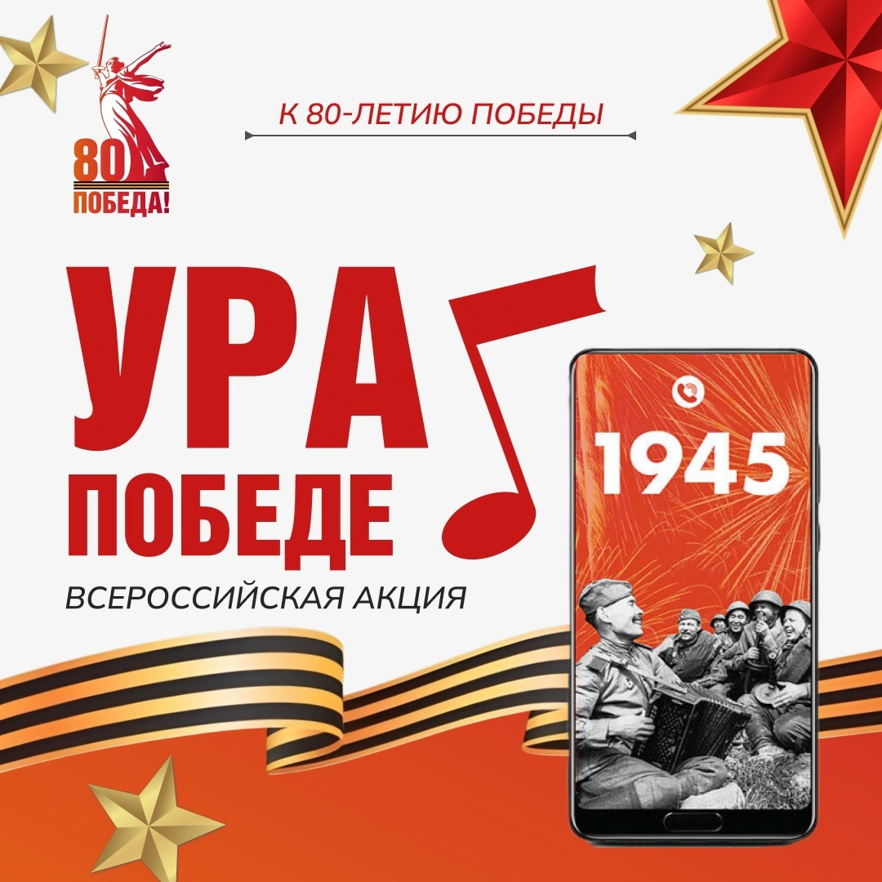

**НАБЕРИТЕ БЕСПЛАТНЫЙ КОРОТКИЙ НОМЕР 1945**

25 февраля – 15 мая 2025 года

• Установите любимые мелодии Победы вместо гудка или звонка на телефоне!

• Слушайте голос Левитана – ежедневные сводки Совинформбюро!

• Получите ссылку на загрузку логотипа 80-летия Победы!

Присоединяйтесь к акции, расскажите о ней своим близким, друзьям, коллегам.

Подробная информация на официальном сайте юбилея Великой Победы – may9.ru/events/urapobede

Акция проводится операторами мобильной связи при поддержке Минцифры России. Все сервисы – бесплатные.

